

INFORME FINAL

Autores:

David Dorta Acosta

Carlos Fernández Donate

**INDICE**

1. Introducción 3
2. Requisitos 4
3. Test A/B 5
4. Usabilidad 6
5. Resultados 6
6. Test de usuarios 7
7. Conclusiones 10
8. Anexo I 11
9. Anexo II 13

**INTRODUCCIÓN**

### Propósito

El propósito del proyecto es tener una aplicación, que permita a sus usuarios poder visualizar e interactuar con un diario de las asignaturas a las cuales esté matriculado o esté impartiendo, como pueden ser, avisos importantes de cambio de clases, no asistencia del profesorado titular de la asignatura, o cualquier otra situación excepcional. Los usuarios potenciales son el profesorado y los/las estudiantes de cualquier curso, tanto si es académico como si no.

### Ámbito del Sistema

* Nombre del sistema. Collaborate Classroom.
* Indicaciones del alcance:

La aplicación será capaz de realizar los siguientes puntos,

* + Tener un repositorio compartido de ficheros, para apuntes, exámenes, etc..
  + Añadir, modificar, borrar y planificar de eventos.
  + Añadir, modificar y borrar documentación en cada evento.
  + Retroalimentación en los eventos.
  + Añadir, modificar y borrar recordatorios en los eventos.
  + Añadir, modificar y borrar prioridades en los eventos.
  + Añadir, modificar y borrar ubicación en los eventos.
  + Mapa virtual de las aulas y las asignaturas que se imparten en ellas.
  + Implementación de permisos en los eventos.
  + Accesibilidad web y móvil.
  + Ver el diario de clase de la asignatura matriculada mediante código QR.
* Beneficios, objetivos y metas que se espera alcanzar:

Tanto el beneficio, como el objetivo, como la meta que se espera alcanzar, es la retroalimentación entre el profesorado y el alumnado para conseguir una mejor organización y accesibilidad a los recursos impartidos.

* Tecnologías utilizadas:
  + Heroku para el hosting del aplicativo.
  + GitHub para el almacenamiento del código del proyecto y herramienta de trabajo en equipo.
  + HTML5.
  + JavaScript.
  + CSS.
  + NODE(servidor).
  + SQLITE3.
  + Firebase. (Almacenamiento de chat y ficheros)

**REQUISITOS:**

En la siguiente tabla mostramos los requisitos iniciales y cuales hemos cumplido.

|  |  |
| --- | --- |
| **Requisito** | **Se cumple** |
| Tener un repositorio compartido de ficheros, para apuntes, exámenes, etc.. | Si |
| Añadir, modificar, borrar y planificar de eventos. | No |
| Añadir, modificar y borrar documentación en cada evento. | Si |
| Retroalimentación en los eventos. | No |
| Añadir, modificar y borrar recordatorios en los eventos. | No |
| Añadir, modificar y borrar prioridades en los eventos. | No |
| Añadir, modificar y borrar ubicación en los eventos. | No |
| Mapa virtual de las aulas y las asignaturas que se imparten en ellas. | No |
| Implementación de permisos en los eventos. | No |
| Accesibilidad web y móvil. | Si |
| Ver el diario de clase de la asignatura matriculada mediante código QR. | No |
|  |  |
| Tener un repositorio por clase. | Si |
| planificador de eventos. | No |
| Añadir documentación en cada evento. | Si |
| Retroalimentación en los eventos. | Si |
| Añadir recordatorios en los eventos. | No |
| Mapa virtual de las aulas y las asignaturas que se imparten en ellas. | No |
| **Accesibilidad web y móvil.** | Si |
| Soporte para códigos QR. | No |
|  |  |
| **Requisitos de la interfaz de usuario.** |  |
| Interfaz responsiva. | Si |
| Tamaño de letra ajustable. | Si |
| Tipo color de letra, respetando Google Design. | Si |
|  |  |
|  |  |
| **Interfaces hardware** |  |
| Ordenador con acceso a internet. | Si |
| Móvil con acceso a internet. | Si |
| Tablet con acceso a internet. | Si |
|  |  |
| **Interfaces de software** |  |
| Sistema operativo. (OSX, IOS, Android, Linux,...) | SI |
| Navegador. (Google Chrome, Internet Explorer, Firefox, …) | SI |

**TEST A/B.**

Se realizaron los test de dos diseños para la creación de nuestra página y el resultado obtenido fue el que se muestra en la imagen siguiente,

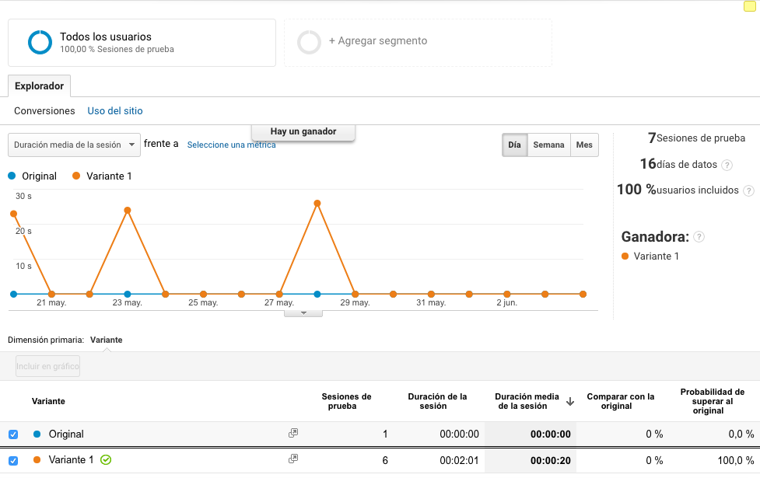

**USABILIDAD**

El grado de usabilidad según el método Sirius inicial es el siguiente,



Después de analizar los errores del test inicial de Sirius y resolver los errores iniciales, hemos obtenido la siguiente puntuación,



Los ficheros Excel del método Sirius que se han hecho, están en el repositorio github de nuestro proyecto, en la carpeta docs\usabilidad.

**RESULTADOS.**

El prototipo consigue implementar con éxito el chat y el sistema para compartir ficheros por asignatura, siendo los mismos totalmente independientes. Es funcional para que varios alumnos o profesores puedan interactuar en la plataforma y obtener los beneficios académicos a través de la colaboración entre los propios alumnos y/o profesores.

**TEST DE USUARIOS.**

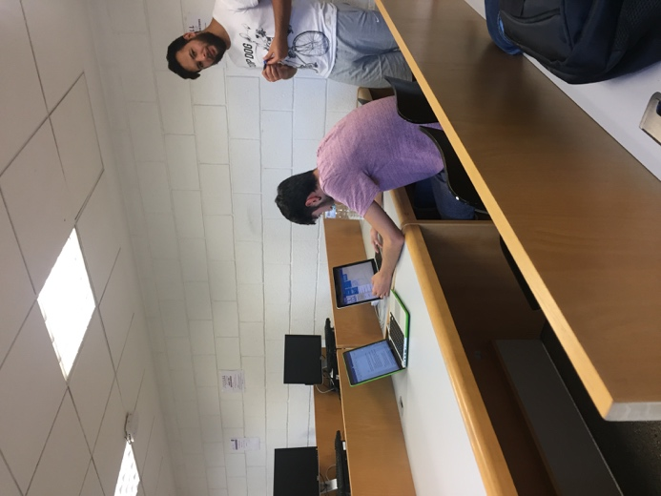 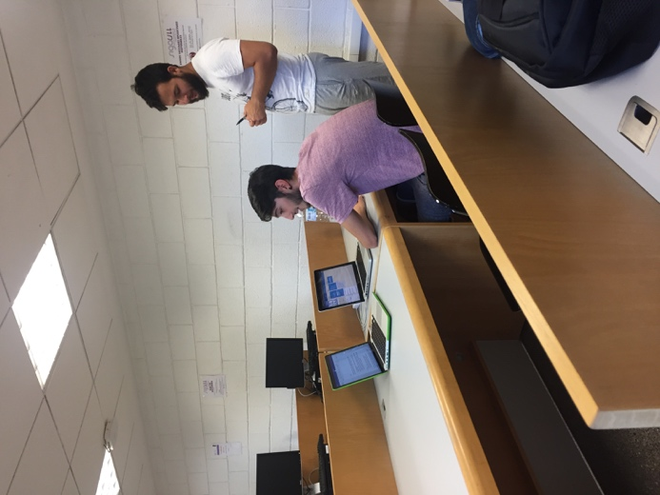

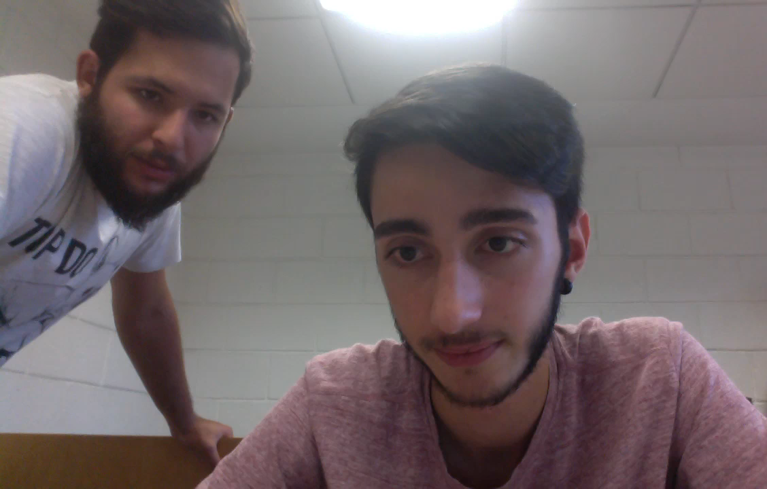



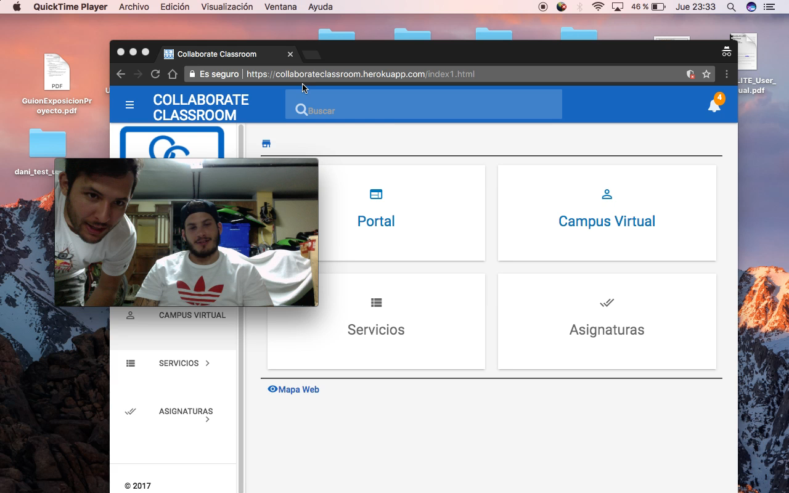



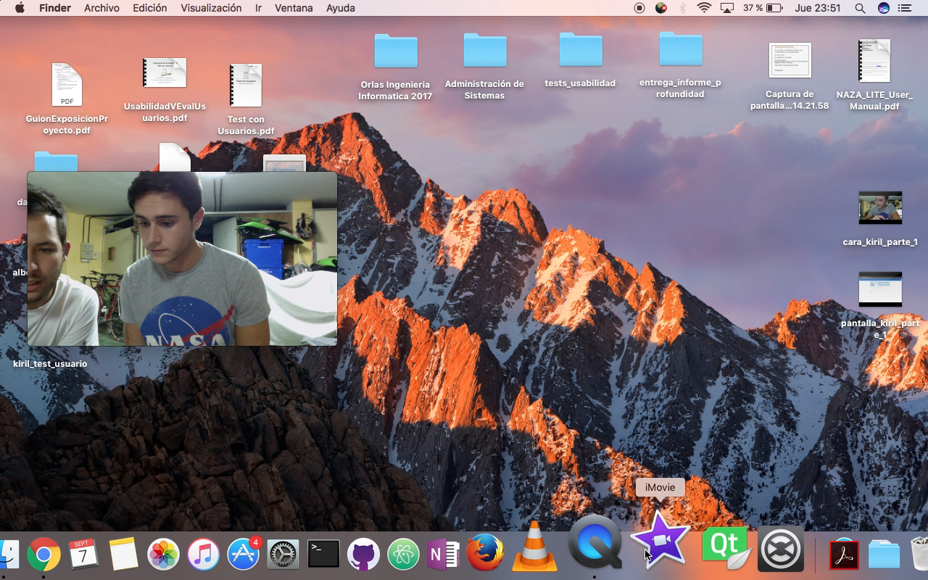

**Conclusiones.**

Las conclusiones las hemos dividido en los siguientes apartados,

* **Test de usuarios:** Con los test de usuario hemos obtenido una información importante para la mejora de la usabilidad y accesibilidad de la página, viendo los posibles errores de manejo, comprensión, diseño, etc.
* **Usabilidad y accesibilidad:** Nos dimos cuenta de la importancia de los test, para poder mejorar la página puesto que por mucho que intentemos ponernos en todas las situaciones de los posibles usuarios, siempre hay detalles que se nos escapan y gracias a ellos se pueden corregir y poder tener una web que pueda ser utilizada con normalidad por el mayor número de usuarios posibles.
* **Aprendizaje transversal:** Hemos obtenido un aprendizaje de la importancia que hay al inicio de cualquier diseño web, y así minimizar el tiempo de desarrollo en aplicaciones y obtener resultados finales más accesibles a cualquier usuario.

Nuestro prototipo requiere aun de mucho mas trabajo para que realmente llegara a ser útil en un entorno académico pero con mas iteraciones de test(usuario, accesibilidad, usabilidad) se podría convertir en un complemento perfecto para el campus virtual ya que tiene la sencillez y utilidades que le faltan al campus virtual .

**Enlaces de interés.**

* [Repositorio en GitHub](https://github.com/alu0100851236/uya_proyecto_final)
* [Link al despliegue en Heroku](https://collaborateclassroom.herokuapp.com/)

**Anexo I.**

**Checklist de accesibilidad**

La muestra utilizada para realizar el checklist de accesibilidad es la siguiente,



**Resultados por criterio**



**Resultados por principio.**



**Resultados por detalle de página.**



Los ficheros Excel del checklist de accesibilidad que se han hecho, están en el repositorio github de nuestro proyecto, en la carpeta [docs\accesibilidad\checklist.](https://github.com/alu0100851236/uya_proyecto_final/tree/master/docs/accesibilidad/checklist)

**Anexo II.**

**ACTAS.**

Las actas las hemos realizado en el Github y adjuntamos las capturas de pantalla de las mismas

